Университет ИТМО

Факультет Программной Инженерии и Компьютерной техники

Программирование
Лабораторная работа №1
Вариант № 1447

Выполнил:
Крахмальников Илья Артемович
Группа Р3119

Преподаватели:
Бойко В. А.
Гаврилов А. В.

Санкт-Петербург
2026
Текст задания
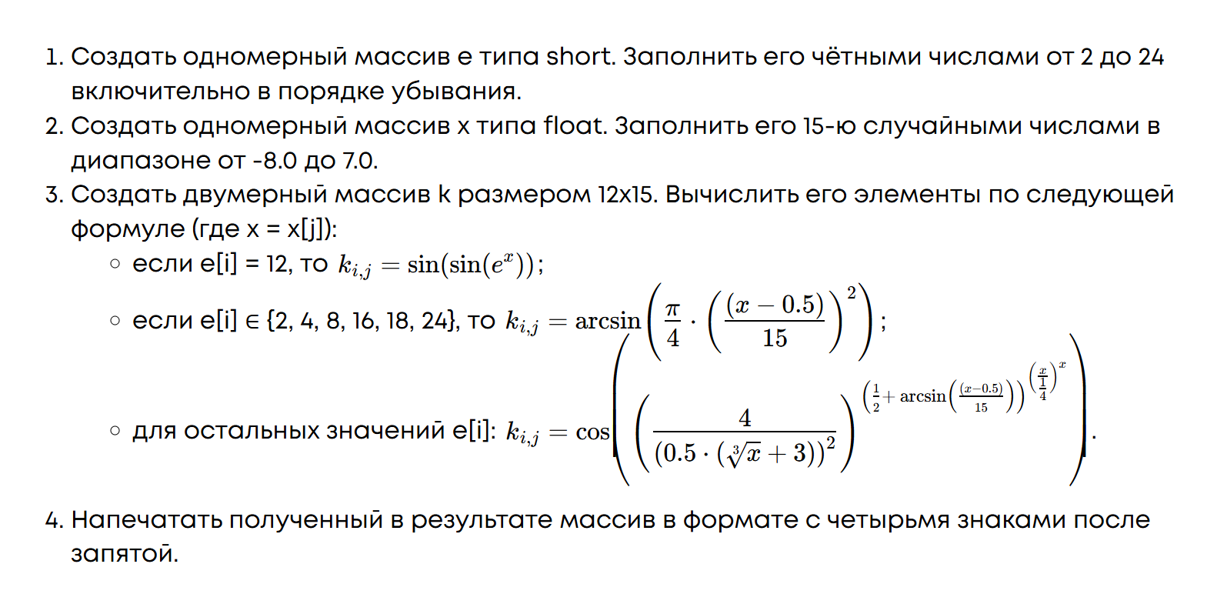

Ход работы

- Инициализировал переменные n = 12, m = 15
- Создал одномерный массив e типа short, заполнил четными числами от 2 до 24 по убыванию
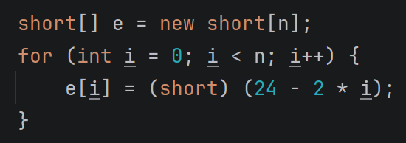
- Создал одномерный массив x типа float, который заполнил рандомными числами от -8.0 до 7.0
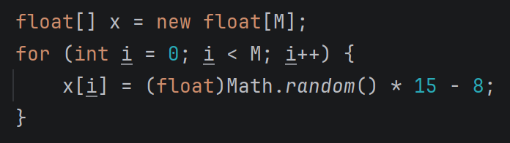
- Создал двухмерный массив k типа float 12 на 15, далее пробежался по массиву и заполнил с помощью функции getNumber(short e, float x) float через формулу
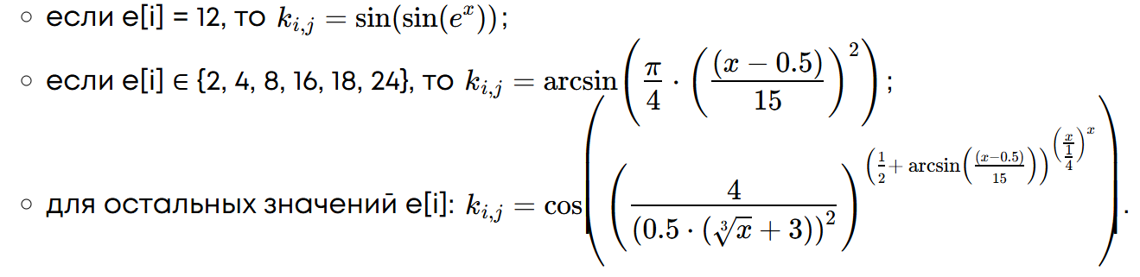
- После заполнения массива значениями, вывел в терминал таблицу, где напечатал каждое число с помощью форматирования строки “&.4f”
- Далее собрал проект в .jar архив
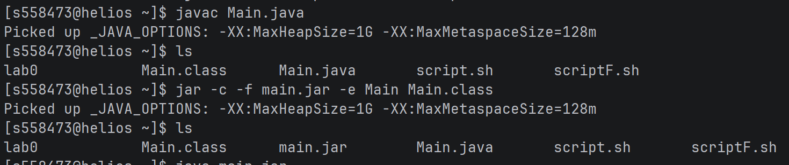

Исходный код
https://github.com/124476/itmo/blob/master/programming/lab1/src/Main.java
Результат программы
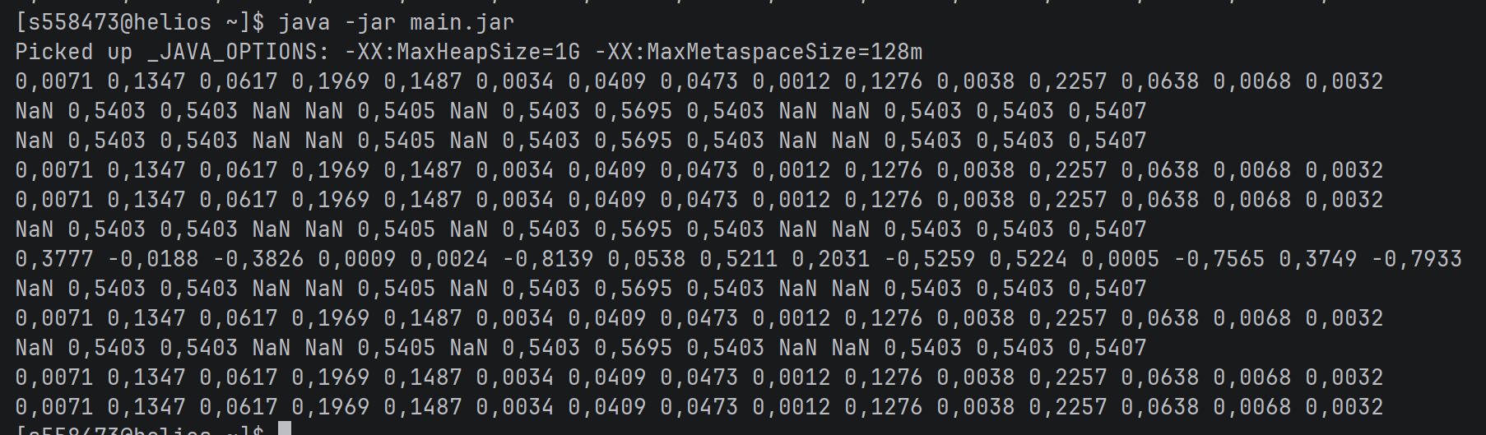

Выводы по работе
- В ходе лабораторной работы я освоил понимание синтаксиса Java.
- Научился инициализировать переменные и присваивать им значения.
- Научился инициализировать одномерные, двумерные массивы, обращаться к их элементам.
- Научился применять инструкции ветвления switch и цикл for.
- Изучил особенности вычисления, приоритеты операций java, математические функции библиотеки java.lang.Math
- Научился использовать функции с параметрами, а также форматировать числовой вывод.

